TPC7062Ti

TPC7062Ti，是一套以先进的Cortex-A8 CPU为核心（主频600MHz）的高性能嵌入式一体化触摸屏。该产品设计采用了7英寸高亮度TFT液晶显示屏（分辨率800×480），四线电阻式触摸屏（分辨率4096×4096）。同时还预装了MCGS嵌入式组态软件（运行版），具备强大的图像显示和数据处理功能。

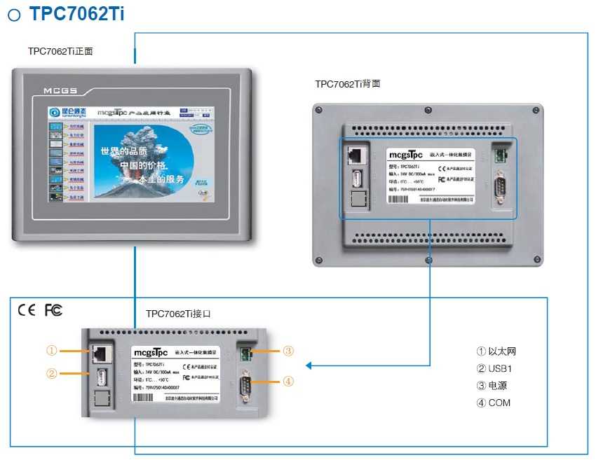

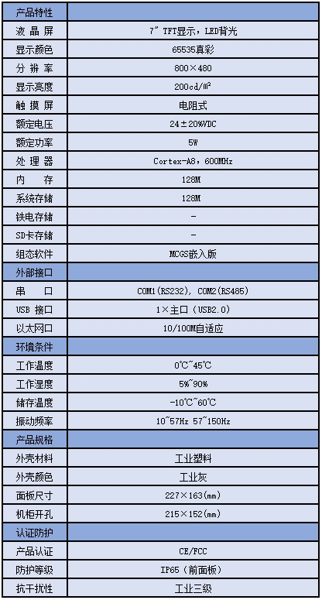

联系方式：郭先生：18210137789

